**[МАУ "РЕДАКЦИЯ ГАЗЕТЫ "ВЕСТИ"](https://partizansk-vesti.ru/" \o "МАУ \"Редакция газеты \"Вести\" \» )**

[**Январская повестка**](https://partizansk-vesti.ru/duma/yanvarskaya-povestka/)

**31.01.2024**

[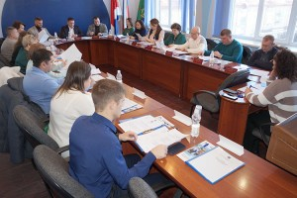](http://partizansk-vesti.ru/wp-content/uploads/2024/02/DSC07937.jpg)Началась подготовка к проведению конкурса на замещение должности главы Партизанского городского округа – определены четыре участника комиссии от Думы муниципалитета, стольких же делегирует губернатор Приморья.

Об этом шла речь на первом в наступившем году очередном заседании представительного органа власти в пятницу, 26 января. Как объяснил его участникам начальник юридического отдела аппарата Думы ПГО Алексей Кукарцев, в соответствии с Уставом муниципалитета срок полномочий главы составляет пять лет. Нынешний руководитель территории Олег Бондарев в 2019 году был избран 8 апреля и вступил в должность 19 апреля. Таким образом, не позднее чем за 70 календарных дней до окончания пятилетнего периода – такая норма указана в Положении о проведении конкурса на замещение должности главы округа – местная Дума должна принять решение о процедуре формирования конкурсной комиссии и уведомить губернатора о принятом решении. То есть до 9 февраля 2024 года.  
[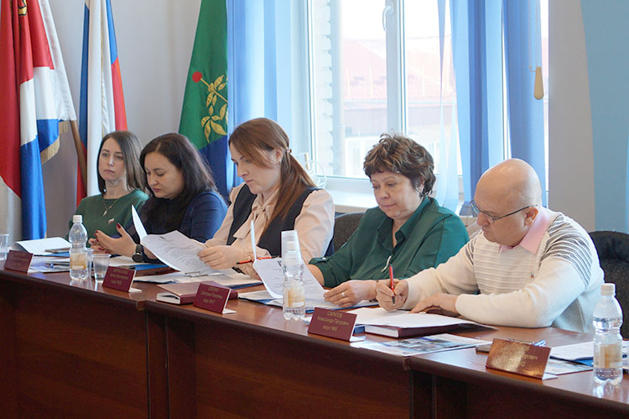](http://partizansk-vesti.ru/wp-content/uploads/2024/02/DSC07938.jpg)Комиссия формируется из восьми участников. Четверых из них депутаты назначили на минувшем заседании – это Владимир Красиков, Елена Котикова, Елена Штурмина и Евгений Лантух. Стольких же утверждает и делегирует губернатор Приморского края, о них станет известно позднее.  
Также по итогам январского заседания несколько народных избранников вошли в состав различных комиссий: по подготовке проекта Правил землепользования и застройки – Анжелика Котова, по рассмотрению ходатайств о выдвижении кандидатов для занесения на Доску Почета — Наталья Курганова, и она же в комиссию по присвоению звания «Почетный житель» вместе с депутатом Татьяной Капранюк.  
Завершено формирование Молодежного парламента при Думе ПГО восьмого созыва, в его состав войдут семнадцать человек с правом решающего голоса – активные старшеклассники и студенты Приморского многопрофильного и базового медицинского колледжей. Ранее кандидаты и выдвигавшие их организации подавали документы, а в конце минувшего года собрались на общую встречу с оргкомитетом.  
Депутаты одобрили изменения в структуре администрации округа, куда вводятся отделы по осуществлению внутреннего финансового аудита и правовому обеспечению, что предполагает ротацию имеющихся кадров.  
В связи с изменением федерального и краевого законодательства меняется порядок формирования и использования бюджетных ассигнований муниципального дорожного фонда. В частности, это касается источников финансирования и перераспределения средств в течение года.  
Утверждены границы нового территориального общественного самоуправления – ТОС «Активист» создали жильцы многоквартирного дома по Гоголевской, 8.

**Анна СЕРГИЕНКО.**  
**Фото автора**

https://partizansk-vesti.ru/duma/yanvarskaya-povestka/